Экологическая комната
По окончанию Московского Государственного областного университета им. Н.К. Крупской работаю педагогом дополнительного образования в МОУ ДОД Центре детского творчества педагогом дополнительного образования. Образовательный процесс осуществляю по модифицированной программе «Родничок», рецензированной специалистами Учебно-педагогического комплекса.
Занятия провожу как в Центре, так и на базе дошкольных образовательных учреждений. Контингент обучающихся составляет 136 человек в возрасте 5-6 лет. 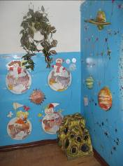 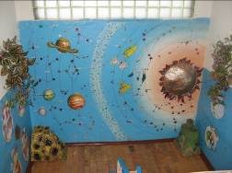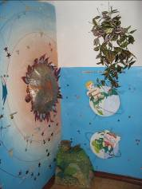

И в центре, и в ДОУ имеются уголки природы и выставочные уголки, где размещаются природные объекты для ухода и наблюдений — комнатные растения, аквариумы с рыбками, черепахами, клетки с волнистыми попугайчиками и хомячками.
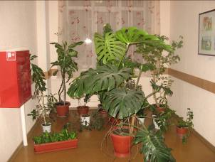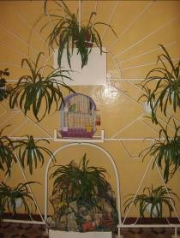

Здесь же оборудованы стеллажи и стенды, где размещаются книги, иллюстрации, содержащие информацию о животных, альбомы с подборками фотографий, картинок по образовательным темам программы: времена года, животный мир, мир растений, информационный материал «Зеленый рюкзак». Работа в таких уголках проходит с группой детей и самостоятельно. Здесь дети могут заниматься, играть, экспериментировать. Экспозиции уголка меняются в зависимости от темы экологических занятий. Так, во время занятий по блокам «Вода вокруг нас», «Воздух, ветер, человек», ребенку предоставляется возможность самостоятельно экспериментировать, играть с этими материалами, исследовать их с помощью лупы, повторять опыты, проводимые на занятиях.

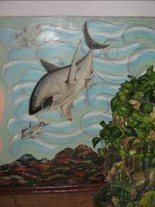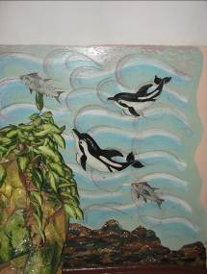

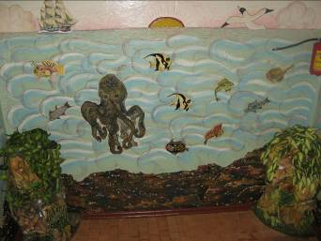
Поскольку образовательная программа предусматривает практическую часть: работа с природным материалом, аппликация, лепка, рисунок накапливается большое количество детских работ, которые периодически представляются на выставках и постоянных экспозициях детского творчества.
Кроме того в выставочном уголке вывешиваются фотографии детей 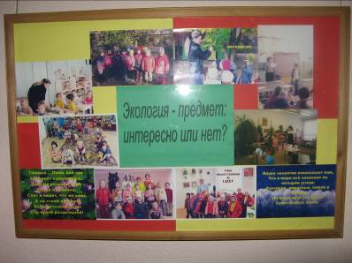

сделанных во время общения с природой, на занятиях, прогулках и экскурсиях.

Кабинет по подготовке дошкольников и младших школьников располагает хорошим коллекционным фондом: камни, семена растений, сухие листья, образцы песка, глины, почв, речные и морские раковины, набор шишек, спилы различных пород деревьев. Основу коллекции составляет собрание по базовому объекту местности: экологическая тропа, экологический паспорт учреждения и прилегающего лесопарка.

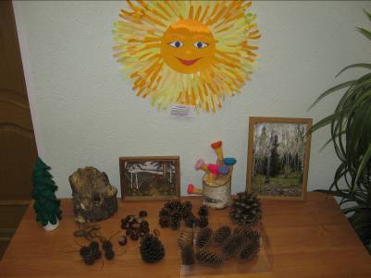

Все предложенные материалы широко используются на занятиях и отвечают критериям отбора.
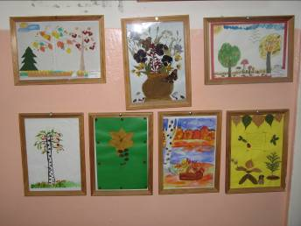

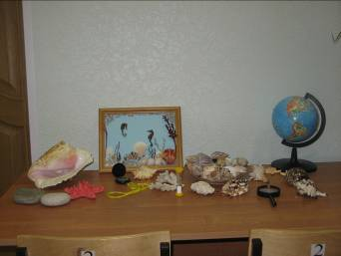

После изучения лекций пришлось пересмотреть некоторые подходы по составлению коллекции. Например, теперь не используются коллекции насекомых, потому что с точки зрения формирования бережного уважительного эмоционального отношения к природе и восприятия себя как его части, важно воспитание именно на объектах ближайшего окружения.

